2017年杭州市中小学生科技节车辆模型竞赛规则

第一章 总则
1.参加比赛的模型必须符合技术要求。裁判将采用抽查的方法审核模型，合格后做上标记，取得名次的模型需进行复审，复审不合格的成绩无效。
2.每名参赛选手在1次比赛中只可使用1架模型（特别规定的项目除外）。
3.凡危及安全、妨碍比赛的模型或装置，裁判长有权禁止使用。
4.比赛开始前15分钟静场。同时开始检录（遥控项目不进行检录，仅按排定时间表进行竞赛），并核对参赛选手和模型。3次点名不到者，该轮比赛作弃权处理。
5.教师及与比赛无关人员不得进入维修区、赛场内，按规定入场的助手（每队限4名学生）只限于做协助工作。
6.以下情况该轮判为0分或弃权：声明弃权、检录点名未到、在比赛时间内未能完成任务（特别规定的项目除外）及其他严重犯规。
7.比赛须按规定日程连续进行。如遇能见度差、变动场地、气象条件改变或其他原因不适宜比赛的，组委会有权提前或推后竞赛或以已有的完整的预赛成绩作为最终成绩。
8.参赛选手应遵守纪律、服从裁判，不得影响裁判员的工作，对破坏纪律、无理取闹、弄虚作假的参赛选手或运动队，组委会可视情节予以批评、警告直至取消比赛资格的处分。
9.参赛选手对裁判工作有异议时，有权通过领队以口头或书面方式向组委会提出；对成绩名次评定有异议时，应在比赛结束前30分钟内提出。

- 非遥控竞赛项目规则

（一）风力小车直线竞速赛（小学）
1.技术要求
（1）参赛选手现场设计制作模型，制作调试时间1小时，以风能为动力，工具自带。
（2）比赛时车体制作材料由组委会现场统一提供，包括：空气动力车2辆、3*3*600毫米木条2根、3*55*600毫米木片1块、棉线500毫米，502胶水1支、双面胶1卷、70克A4纸1张、塑料袋1只、大头针若干。车轴允许自带（包括限位轴套，轴套材料必须为塑料）。
（3）车身长度≤220毫米，宽≤150毫米，高度≤300毫米。
2.竞赛方法
（1）比赛跑道总长7000毫米、最窄处宽1500米，最宽处7400毫米，呈扇形底部开口角度为115度。车辆60秒时间内必须跑完全程。以车头驶出起点，并到达终点而结束，超过60秒以车辆当时所在位置计分。
（2）起跑时车辆自行起跑，不可助力。小车驶出起点后，不得触摸小车，违者本轮成绩为0分。
（3）比赛风源由组委会提供统一风源（10寸家用电扇最高风速档.风扇品牌：美的 型号：KYT25-6A 规格：250毫米 功率：35W），放置在两侧，第一风扇离起跑线1400毫米，位于起点线两端垂直延伸1400毫米处，第一风扇和第二风扇相隔3400毫米，第二风扇和第三风扇相距2000毫米,每个风扇向终点方向，向内侧呈45度角放置,第二、三风扇最近点离边线900毫米。3组位置中各抽取1个点放置风扇。起点允许使用挡风板，不得作导流用，其他个点不允许使用。（见图）
场地示意图：
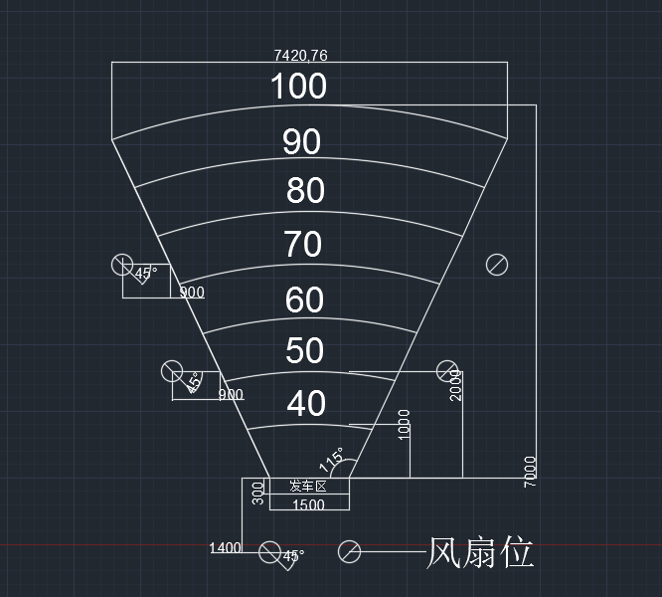

- 成绩评定
各模型在规定时间内有效到达相应的赋分区域即为选手的既得成绩，赋分设定为100分、 90分、80分、70分、60分、50分、40分。如分数相同以行进时间计算成绩，行进时间短者成绩列前。
（二）橡筋动力车载人赛（初中组、高中组）
1.技术要求
（1）模型车辆须自行设计制作、现场制作才能参加比赛，现场提供30*40*2000左右松木条作为车架材料，其他材料自备。模型车长大于等于600毫米，宽大于等于400毫米。
（2）仅以橡筋为动力源，动力橡筋，最大质量10克（包括固定在橡筋上不可拆的零件），车体、驱动方式不限但橡筋的两端在工作时必须固定在车身上。橡筋释放完成后，至少有一头固定在车身上,橡筋不能脱离车身。
（3）负重方式自行设计，但必须可以乘坐一名队员，负重平台必须在车身上方且不可拆解（平台重量不计入负重质量），承重时，承重人员必须坐在乘坐平台上，不得站立。
（4）车身外露部分不得有可能伤及身体的尖锐突出物等构件。
2.竞赛方法
（1）比赛跑道长5000毫米、宽3000毫米。比赛时间3分钟，以车头驶出起点，车头到达终点而结束，超过3分钟以当时到达距离计分。
(2)车辆乘坐人员不得以任何形式的动作来影响车辆的行驶，若有此情况发生，第一次要求在不作任何更改的情况下重赛，再次发生将取消成绩。
（3）起跑时车辆自行起跑，不可助力。
3.成绩评定
（1）规定时间内完成规定距离比赛的运动员成绩按负载重量除以车辆自重的比值来计算，如比值相同则以竞赛用时判定成绩，用时少者胜。
（2）未在规定时间内完成规定距离比赛的运动员，记录实际所负的重量和行走距离及所用时间，其成绩列在完成规定距离的选手之后,按负重比、距离、时间排列成绩。
4.竞赛时间
准备时间2分钟，比赛时间3分钟。
（三）迷你四驱轨道车竞速赛（非城区小学）
1．技术要求
（1）车辆使用迷你轨道四驱车（车体、车轮等材料必须为塑料），需现场制作，车辆自带，包装完整，工具自备。
（2）车长≤170毫米，车宽≤105毫米，车辆高度≤70毫米（车高指车辆支承平面与车辆最高点之间的距离）。
（3）车轮必须装有车胎，且行驶时四轮着地，不允许仅靠车轮毂接触跑道。
（4）马达由组委会提供。
（5）车辆必须装有车壳，车身须贴有彩色贴纸或喷涂鲜明颜色。
（6）现场制作装配，制作调试时间30分钟。
2．竞赛方法
（1）竞赛使用专用四驱车跑道，以计分轮驶出起点，并到达终点而结束，超过120秒以上的车辆不计成绩。
（2）起跑时车辆自行起跑，不可助力。车辆释放后，不得触摸车辆，违者本次成绩无效。
（3）赛车出发后选手不得以任何方式触及赛车，竞速比赛中发生停车、飞车、翻车、倒行、窜道等情况，即使赛车仍在正常行驶，该轮成绩亦为0分。出现上述情况，选手应立即收回赛车，退出比赛。
3.成绩评定
比赛采用电子计时,计算单位为秒，取小数点后两位数。

第三章 遥控类竞赛规则
（一）模型
1.车辆模型必须安装车壳，车壳必须经过美化。
2.车辆模型上的螺钉不能伸出车壳外。车底板下部不得有螺钉等突出物。
3.车辆模型必须在底盘前端安装非金属材料的防撞缓冲器。
4.车辆模型必须有可靠的刹车。
（二）遥控设备及感应器
1.所有参加比赛的遥控设备必须工作在业余频段上，频率精度达到0.001MHZ。可使用2.4GHz遥控设备。
2.非2.4G遥控设备须有不同频率的备用晶体，并在报名时注明参赛时所用频率。比赛中发现使用与报名不符的频率，即取消使用者该轮比赛资格。决赛中若有两位或以上选手使用相同频率，排位在前的选手可以继续使用该频率，排位在后的选手必须更换频率。
3.比赛采用电子计时，鼓励使用个人感应器，个人感应器号码需在报名时提供。如使用公用感应器的车辆模型，须有安装电子感应器的位置及装置（7mm安装孔及大卡销），赛后队员须立即归还感应器，如有意隐藏、损毁感应器导致赛程延误的，取消当日该队的比赛成绩。因安装不牢固等原因造成感应器损坏、遗失等情况发生，使用者须照价赔偿（价值2000元/只）。
4.所有参赛车辆禁止使用陀螺仪及含带陀螺仪的设备，如发现有使用者取消当轮比赛资格。
（三）竞赛方式及成绩评定
1.竞赛在封闭跑道内进行，预决赛时间为5分钟。
2.竞赛分组进行,每组人数最多10人。竞赛过程按赛前排定的时间顺序进行，不再检录，如规定时间未到按弃权处理。
3.预赛时采用独立发车，决赛时根据预赛成绩排列先后，同时发车。发车时因故未能出发的车辆同样计时，修复后由维修区自行出发。
4.每轮比赛的成绩按其行驶的完整圈数及所用时间为该轮成绩，完成比赛圈数多者名次列前，圈数相同时间短者名次列前。
5.如因天气等原因不能完成全部轮次比赛时，则按已有成绩评定最终名次。
（四）助手及公共助手
1.每名选手可有一名助手。发车时助手不得用外力帮助发车，发车后应立即退出场外。
2.竞赛中车辆维修须在维修区进行，所用时间不予扣除。维修后的车辆应从维修区发车。
3.竞赛中各参赛队员须互为公共助手，即上一轮比赛队员为下一轮队员担任公共助手。公共助手需自觉担当，处理场上车辆碰撞停驶的复位、故障车辆拿出场外的任务，一旦发现不自觉承担公共助手责任时，将被处以警告直至取消上轮比赛成绩。
（五）处罚
1.在竞赛时间内，违规的选手将会依照情节轻重接受通过维修站、进维修站罚停5~10秒、扣圈或取消该轮比赛成绩等处罚。如处罚在竞赛时间内没有完成，将在该轮比赛后追加罚时5~10秒、扣圈或取消该轮比赛成绩等处罚。选手在接受处罚后应在2圈内完成处罚，如不及时完成处罚，将会受到追加的处罚。
2.竞赛中禁止车辆之间发生任何形式的碰撞，选手有义务避免车辆发生任何碰撞。如某位选手因碰撞而获得优势，应主动或在裁判提示后让出优势，如在裁判提醒后仍没有让出其所获得的优势，则将视情形受到相应处罚。在竞赛中，恶意造成碰撞的选手将被取消参赛资格。
3. 竞赛中被套圈的车辆应主动避让快车，不得有阻碍快车超车的动作，在裁判发出提醒后，被套圈车辆应在3个弯道内让快车通过，违者将视情节轻重给予处罚。
4.在预赛中，抢跑者将受到通过维修站处罚。在决赛中，如果比赛正常发车，抢跑者应在第一圈回到维修站，让所有其他选手通过后方可起步；如果抢跑影响了比赛发车，抢跑者将受到退至最后一位发车的处罚。
（六）竞赛器材要求
1.竞赛过程中使用指定器材的项目必须按规定使用，指定器材不可转借。所有器材只有通过裁判组审核才可参加竞赛，如审核中发现使用器材错误，选手需及时更换。选手更换器材期间竞赛照常进行。
2.指定马达不得做任何拆卸及改装。如果比赛时遭遇意外事故而使马达无法继续使用时，选手可以携带故障马达向审核裁判组提出更换马达申请。每位选手最多只能更换一次马达，更换下的马达必须交回裁判。
3.指定轮胎不得转借他人使用，不得做任何拆卸与改动。如果比赛时遭遇撞车等意外而使轮胎无法继续使用时，选手可携带一对报废轮胎向审核裁判组提出更换申请。每位选手最多只能更换一次轮胎且一次必须同时更换两个轮胎，更换下的轮胎须交回裁判。
（七）1/18两驱电动遥控平路车竞速赛（小学组）
技术要求
（1）使用后两驱1/18电动遥控平路车及选装件，车长不得大于240mm，车宽不得大于115mm，轮胎直径不得大于40mm。不得对车辆外型进行改动。
（2）限用镍氢、镍镉、锂电池，最高标称电压7.4v，电池容量不限。
（3）轮胎限用海绵胎。
（4）电动机指定180有刷马达（提前一天发放）。
（5）车壳品牌不限，但须为1：18比例平路车壳。
（6）舵机、电子调速器及遥控器品牌不限，不得外接接收机电池。
（八）1/10四驱电动遥控房车竞速赛（初中组、高中组）
（1）车辆必须为轴传动结构,具有四轮独立悬挂,车辆必须使用原装塑料底盘并不得改装，A臂必须为塑胶材质。车辆其余部分可以进行改装,但车辆改装件不得使用碳纤维材料。
（2）车重必须为1400克及以上。
（3）动力系统中，马达限制使用13.5T以下等级有感无刷马达，非标马达不得使用（符合美国roar标准），品牌不限。且无感状况下实测KV值不得高于2700KV；电子调速器品牌不限，但必须使用无进角（no-timing）程序，并具有闪灯模式指示。马达在报到时必须交审核裁判组检验通过方可使用。
（4）比赛时由组委会统一提供轮胎，每位运动员一套，于比赛开始前发放。
（5）电池限制使用镍氢或镍镉电池（电压≤7.2V）或2s lipo锂聚合物电池或life 锂铁合物电池（电压≤7.4V），必须具有硬质保护外壳，电池品牌及容量不限，充电和使用电压不得高于8.42V。充电时建议使用锂电专用防爆袋，因锂电池使用而引起的一切事故后果由各队自负。
（6）车壳宽度限制195毫米以下四门房车车壳，品牌、款式不限。车壳必须着色并标示出前后车灯及车窗。
（7）舵机及遥控器品牌不限，不得外接接收机电池。
（九）1/10两驱电动公路车竞速赛（初中组、高中组）
技术要求
（1）车架限制使用国产1/10F1两驱电动公路车，不得改动原产品结构。齿轮不限。舵机保护器品牌不限。
（2）车重必须为1100克及以上。
（3）动力系统中，马达限制使用17.5T以下等级有感无刷马达，非标马达不得使用（符合美国roar标准），品牌不限。电子调速器品牌不限，但必须使用无进角（no-timing）程序，并具有闪灯模式指示。马达在报到时必须交审核裁判组检验通过方可使用。
（4）轮胎必须使用市售的F1海绵胎。
（5）电池限制使用镍氢或镍镉电池（电压≤7.2V）或2s lipo锂聚合物电池或life 锂铁合物电池（电压≤7.4V），必须具有硬质保护外壳，电池品牌及容量不限，充电和使用电压不得高于8.42V。充电时建议使用锂电专用防爆袋，因锂电池使用而引起的一切事故后果由各队自负。
（7）舵机、有刷电子调速器、电变及遥控器品牌不限，不得外接接收机电池。
（8）车壳限制使用原厂F1车壳，车壳必须着色。
附注：
1/10遥控车场地图
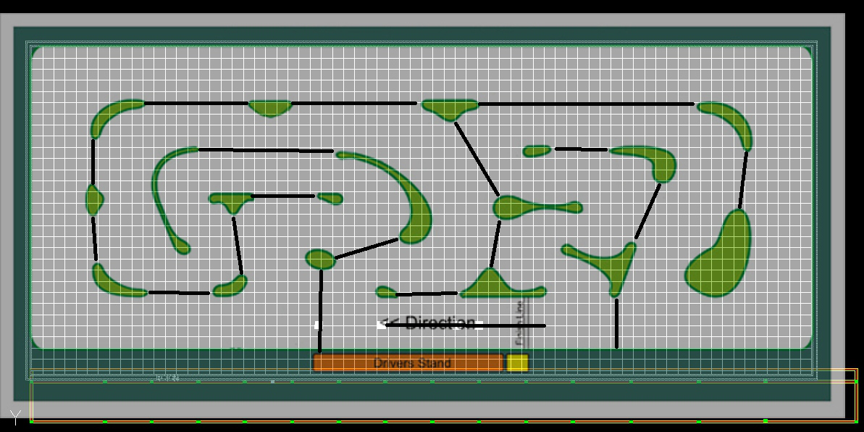

（十）遥控车台球赛（小学组）
1、项目描述：
车辆车型、品牌不限，但车长不得大于240mm，车宽不得大于110mm，轮胎直径不得大于40mm。车辆在不超过规定尺寸内可以加装取球装置，但是每次只允许取1个；每队2人2车，将模拟的台球桌面的14个不同分值的球推入球洞（不含黑、白球），球直径为3.8厘米左右。
2、竞赛场地示意图：
比赛场地长：2740MM；宽：1525MM；周围有50MM左右的围挡，台球场地放置在高:760MM的桌子或地面上。球洞位于球桌的四角，球洞开口80MM。
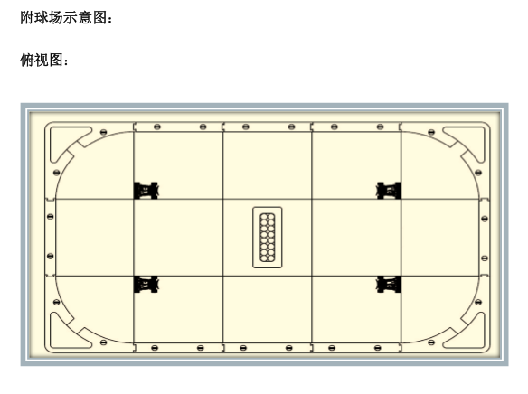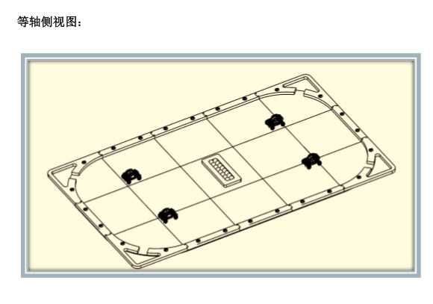
3.竞赛细则
（1）比赛采用单循环、双循环或分组循环、积分赛、淘汰制具体根据参赛队伍数量现场确定。
（2）比赛时间为2分钟，其中一队球踢完比赛结束，到竞赛规定时间球未踢完比赛结束，中途无特殊情况不得间断。
（3）比赛开始前通过抽签或裁判抛硬币等形式选择球的花色（1-7，9-15）猜中一方优先挑球色和站位及开球位。开球时，球随机放置在场地中央，呈长方形两排，车辆开球时停在球门一侧，车辆可以随意放置。
（4）双方队员必须站在球场两侧上遥控赛车。每队只许一名助手帮助处理故障车辆，助手不得进入场内。
（5）车辆翻转或卡在护栏上允许助手将车在原地或卡住的周边扶正。
（6）竞赛过程中队员将己方色球用车辆推入四个球门中的任意球门即得分，推球无规定顺序。如将对方色球击入球门，则为对方得分。
（7）车辆卡在进球门内时，在解除卡住时，不许改变车的方向。车头贴着进球门的进球线。
(8)如竞赛过程中发生互相争球视为允许，但不得故意撞击对方车辆，如发生冲撞车辆第一次警告，第二次违规车辆判罚出场。
（9）选手的车辆不得堵在球门口影响对方进球，如发生第一次警告，第二次违规车辆判罚出场。
3、成绩评定：
（1）竞赛过程中，如将对方色球击入球门，则为对方得分，如将黑球在未将其他色球全部推入球洞之前推入球洞，推入方将罚出1个球，以此类推。在规定时间内将球踢完后，以踢进黑球判定胜负。在规定时间球未踢完，以入球的数量多少决定胜负。
（2）如比赛采用单循环、双循环或分组循环、积分赛制，胜队记3分负队记0分，平各记 1 分。
（3）当球队积分相同时，先按照胜场数判定排位，如胜场数相同，按照进球数判定排位，如进球数再相同则加赛1分钟，按进球数判定输赢，如加赛遇到平分，则再加赛1分钟，但采取突然死亡，先进球方为赢。
（4）如比赛采用淘汰赛，赢者晋级，输者淘汰，如球的数量相等，则加赛1分钟，但采取突然死亡，先进球方为赢。

